[CRM] 16304 新增云应用商店根产品_操作手册

作为CRM系统功能完善的一部分，企业信息化部新开发了关于新增云应用商店根产品的操作流程。

需求编号：173639829
具体要求、流程和注意事项说明如下：
新增云应用商店根产品及子产品，仅限政企客户可以受理该产品,付费类型为后付费。

1、住宅客户,无法订购云应用商店根产品

1.1 根据客户标识定位住宅客户；
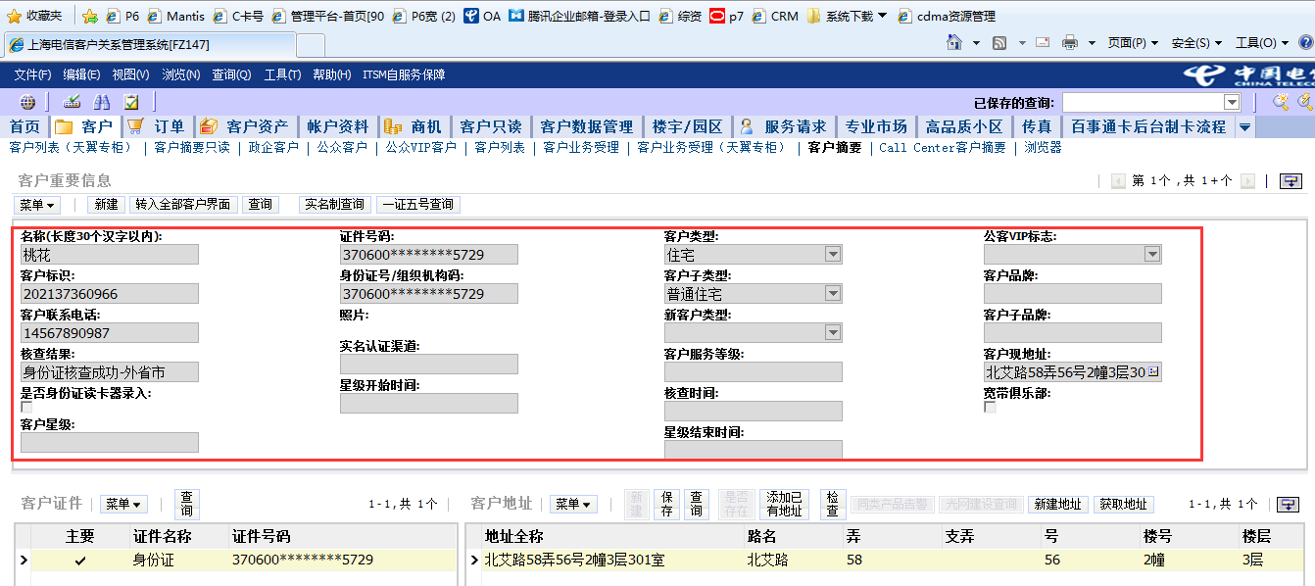

1.2 新装637基础销售品 （云应用商店），检查：搜索不到该销售品；
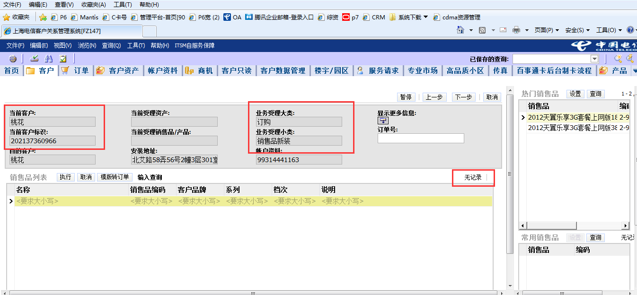
2、政企客户新装
2.1根据客户标识定位政企客户；
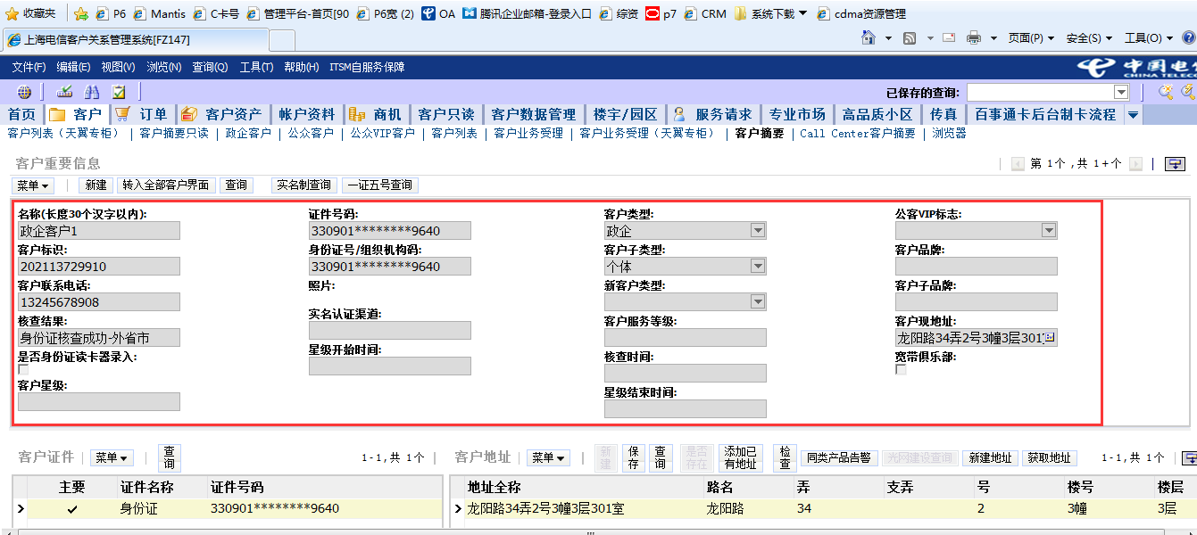

2.2 新装637销售品 （云应用商店），订单正常完工；
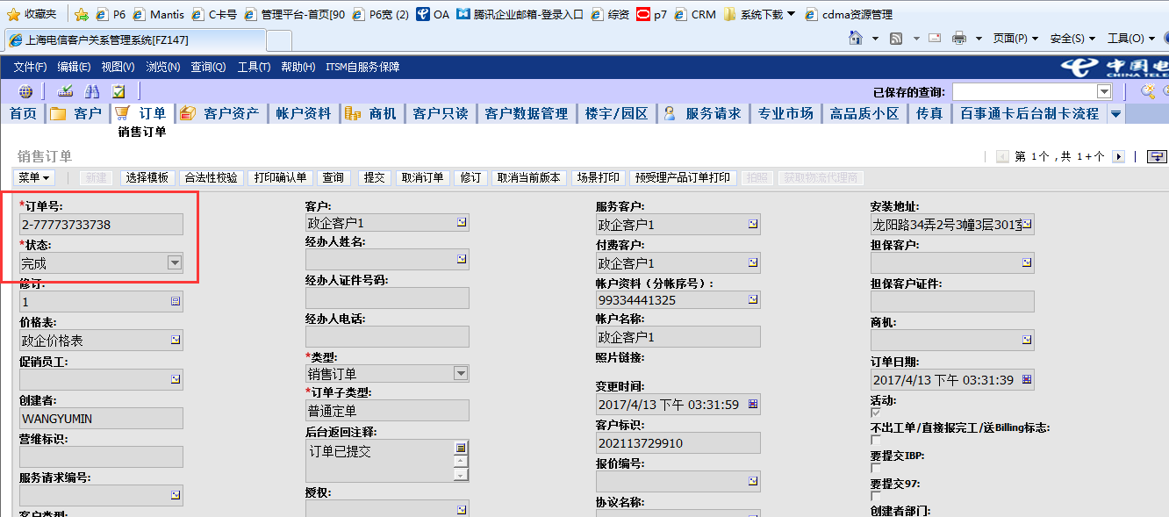
2.3设备号=MP+“9位随机号码”,由系统自动生成；
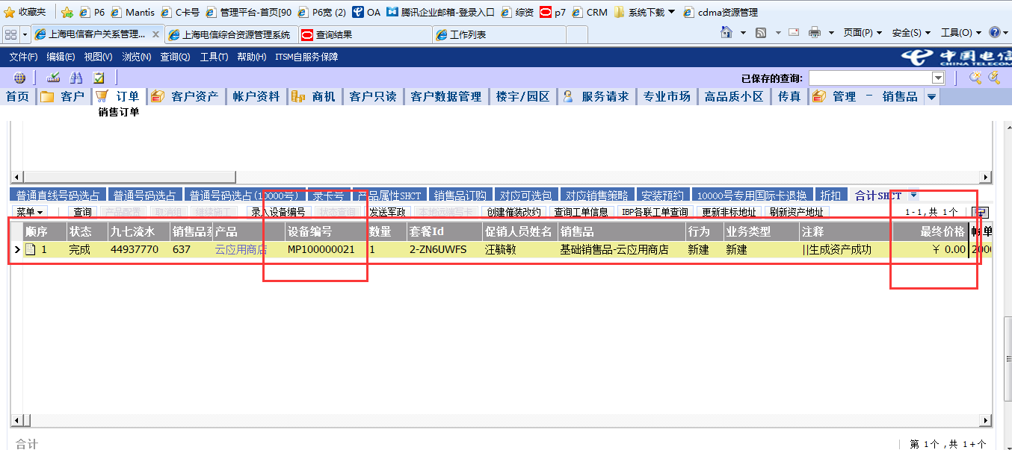

关键词：云应用商店，根产品，政企客户
企业信息化部

